准备系统盘
- 下载链接：ubuntu系统链接：https://ubuntu.com/download/desktop，下载ISO文件。
- UltraISO下载链接https://www.ultraiso.net/xiazai.html
在电脑上插上一个u盘（注：里面资料自己保存一下，做系统盘回格式化u盘），打开UltraISO。
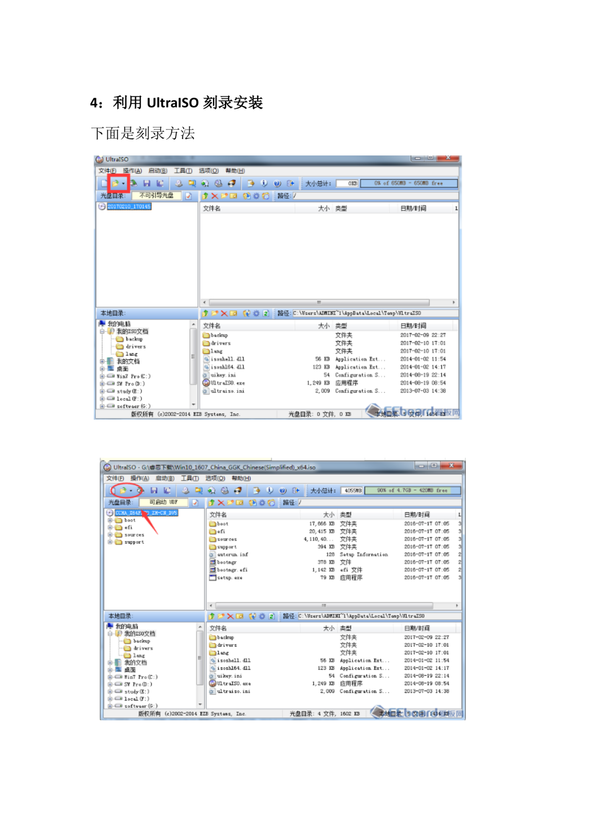
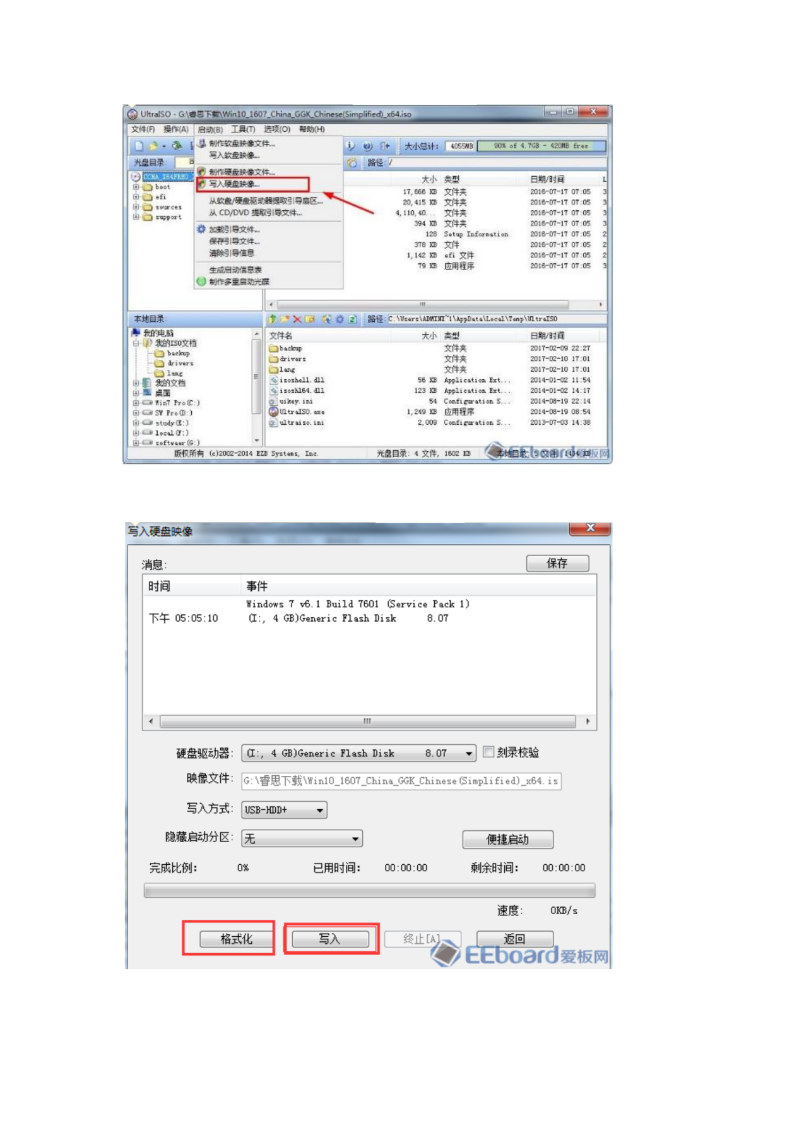
选择你要制作的系统ISO文件，选择写入硬盘映像
确认一下，设备一栏选项里选择的是你插入的U盘。
然后点击写入按钮开始，等状态一栏的进度条读完系统盘即制作完成。

设置U盘开机启动。
方法一：
目标主机插上启动盘，然后开机。
开机按F7，然后选择你的U盘为引导项。然后回车。
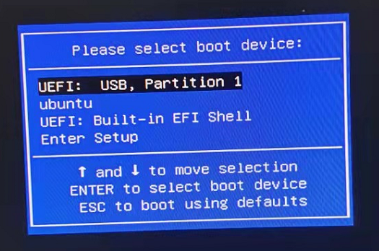
方法二：
也可以开机按Delete，进入BIOS。
在BOOT选项中设置你的U盘为boot option #1
然后按F4 保存。

安装Ubuntu系统
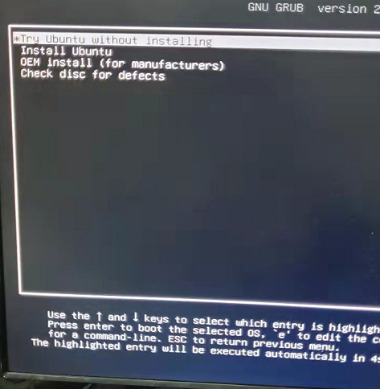
这里选择install Ubuntu，然后就可进入安装程序。

中文英文分别如下设置
1.安装ubuntu

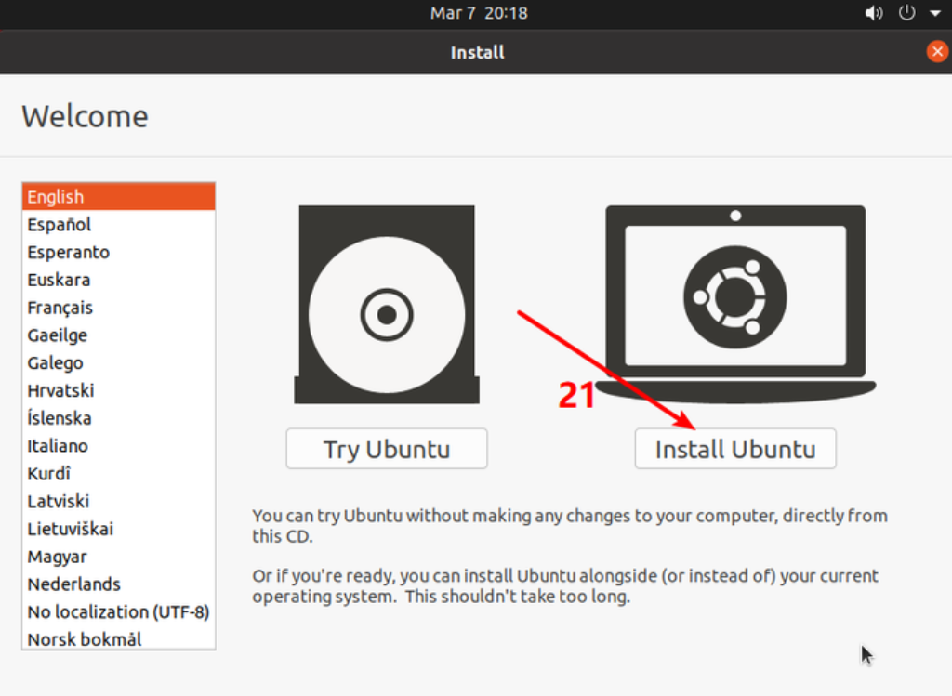
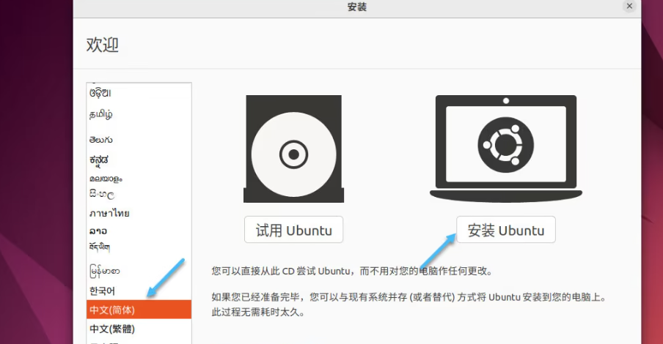
2.设置语言
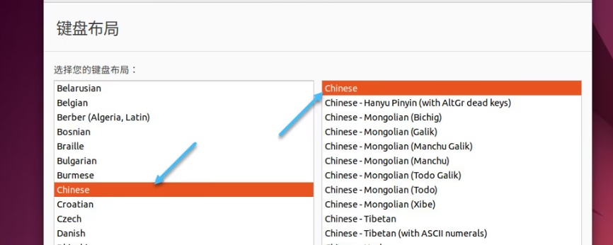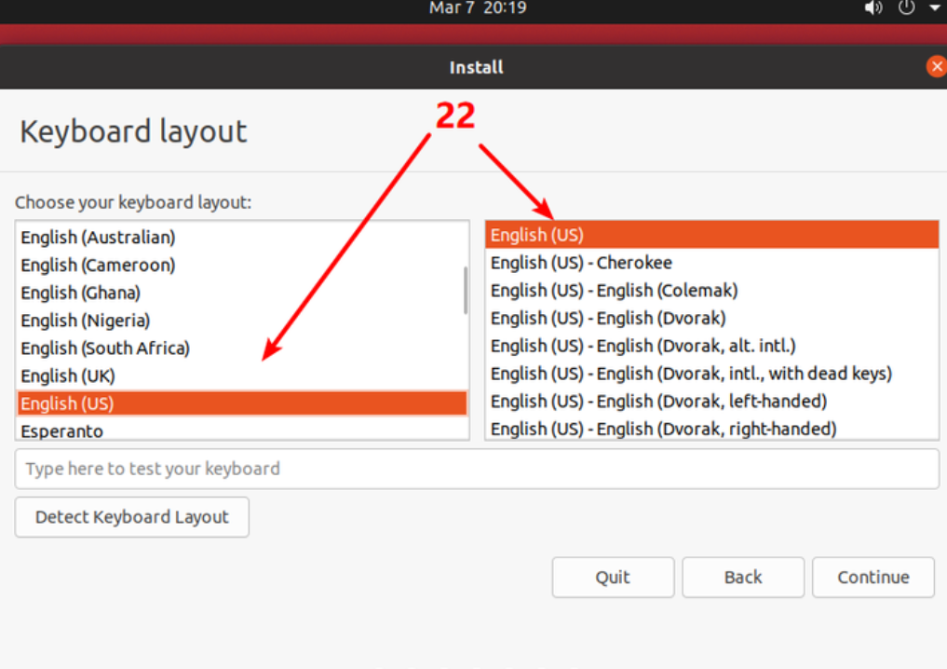

- 选择正常安装
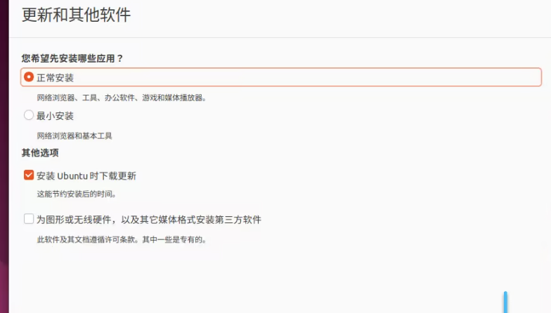
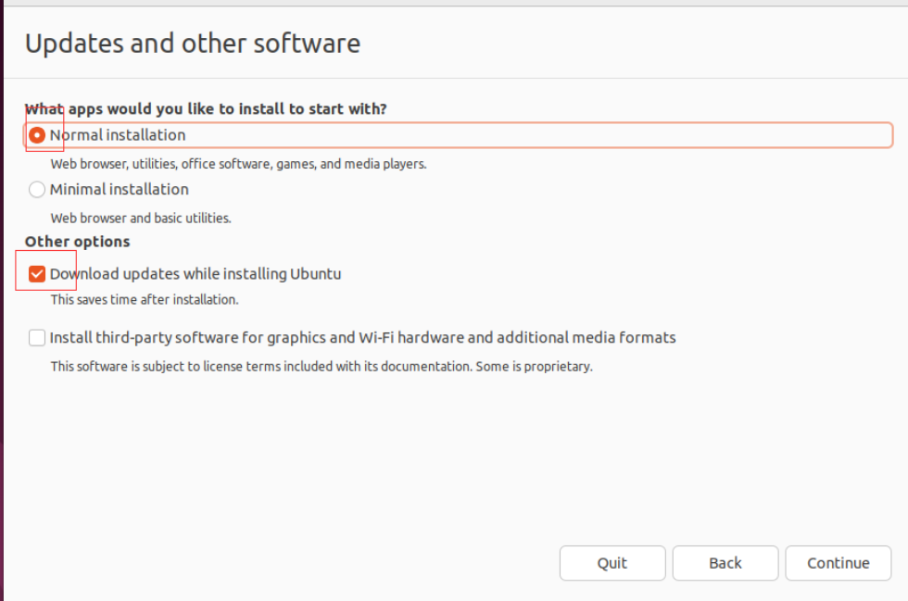
4.选择完整安装和清除整个磁盘安装。
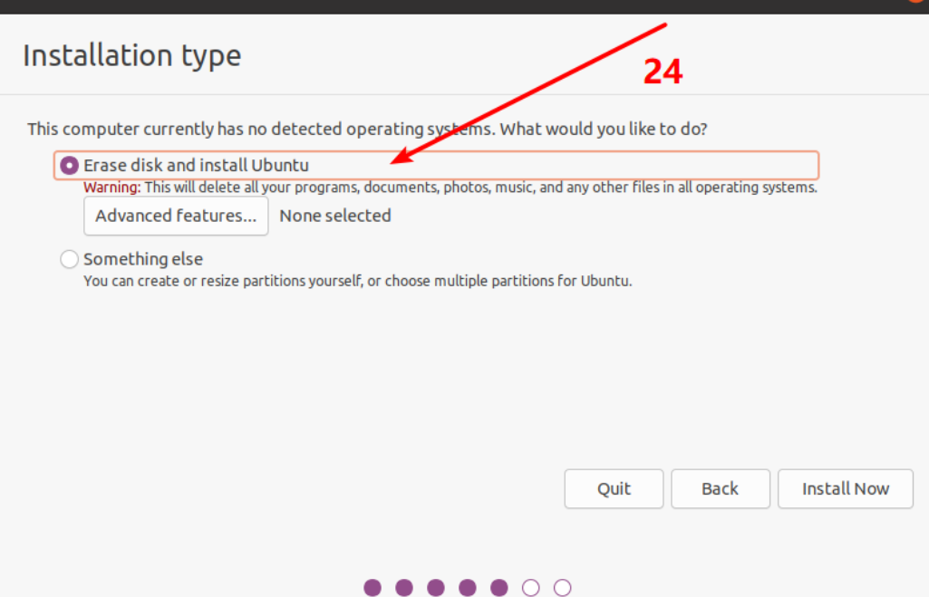
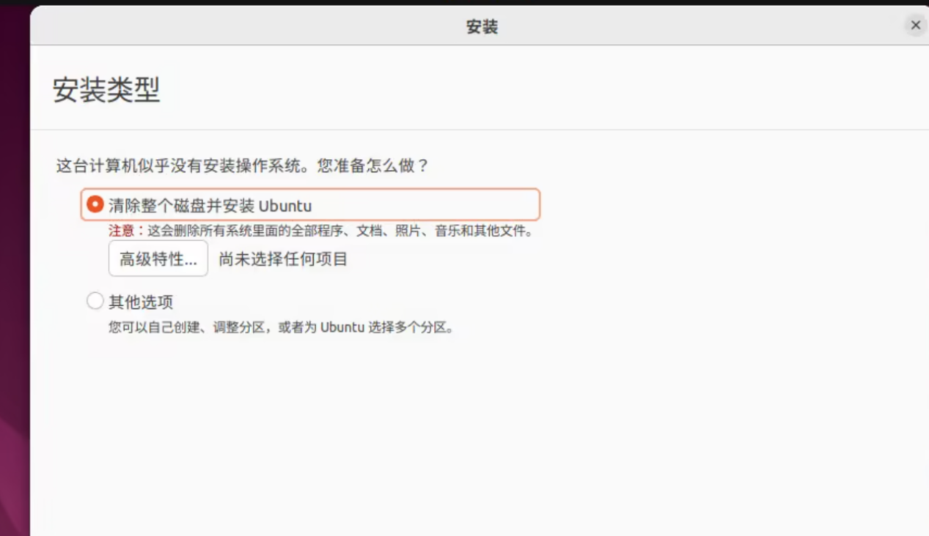

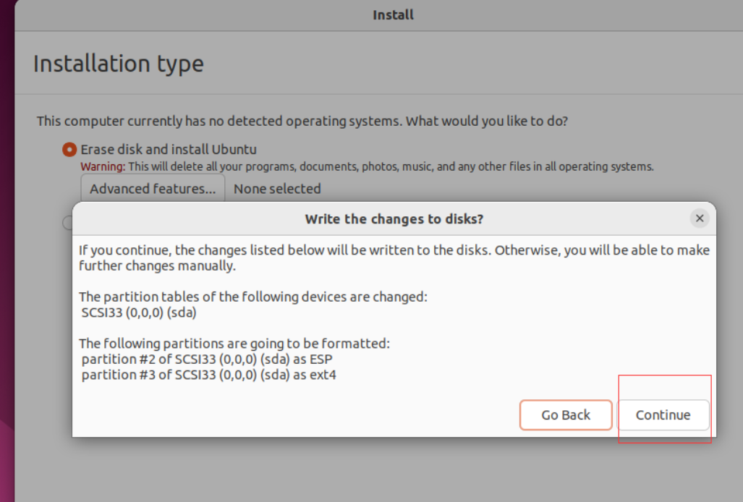
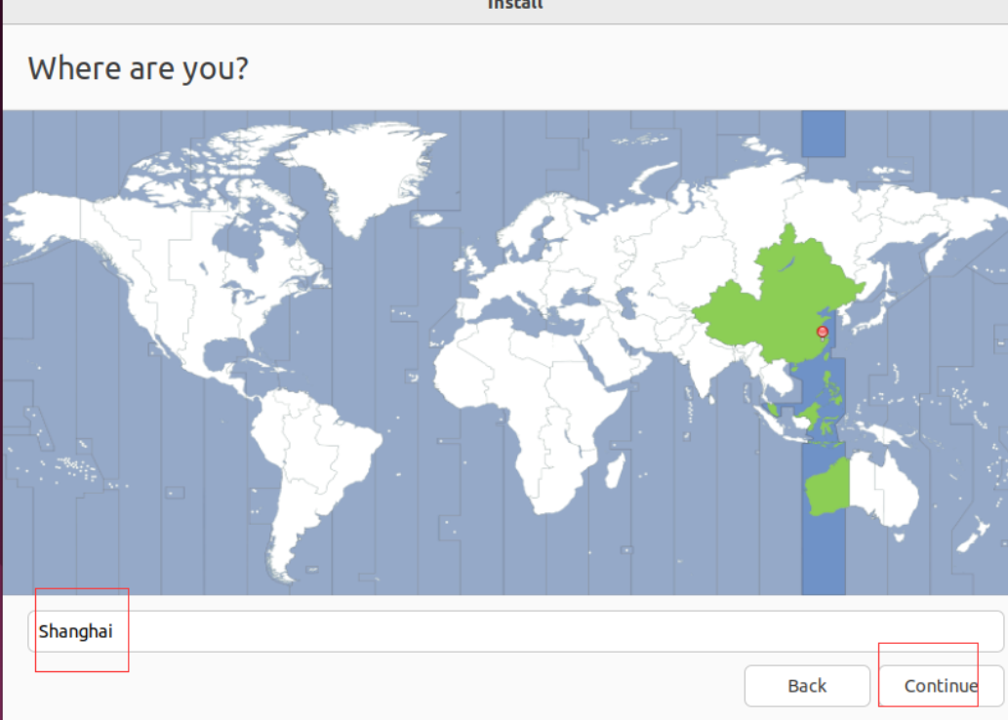5.选择上海
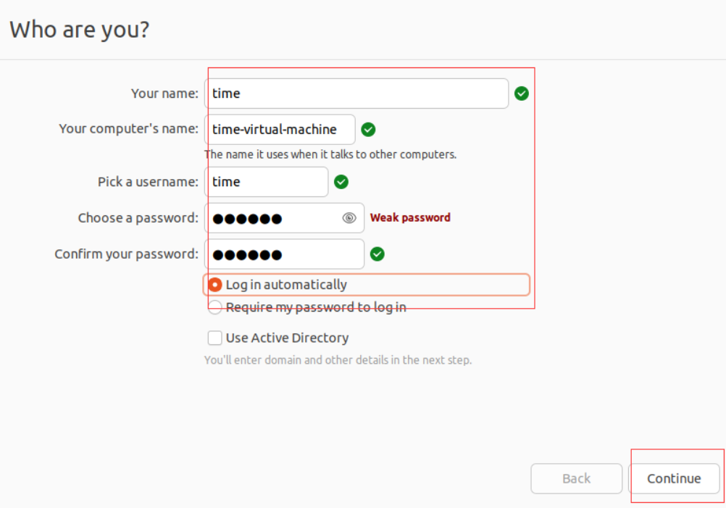
- 用户名密码
- 换源（阿里源or清华源等）打开
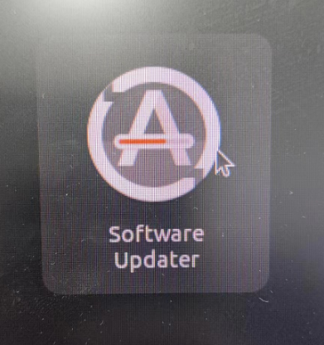
停止更新下载，点击设置settings
选择choose server 再点击continue即可

